中 国 地 质 大 学
本科生课程论文封面
课程名称：计算机高级语言课程设计（C）
教师姓名 刘文中
本科生姓名 叶尔波·叶尔肯
本科生学号 20131004556
本科生专业 石油工程
所在院系 资源学院
日期: 2014年 元 月 15 日

杂志订阅管理系统

前言
我的班号是29，题目是第17题杂志订阅管理系统。报告分三部分，第一部分为题目的设计与分析，第二部分系统的原代码，第三部分为本次实习总结。

第一部分 设计与分析
一、题目要求
使用计算机对一种杂志的订阅进行管理，该杂志拥有最多订户不超过十人，每个订户的信息包括：姓名、性别、地址、电话号码、杂志单价、订阅数、订阅的期限（至****年**月**日）。
现要求用菜单选择并完成下述的功能：
- 增加新订户，即对订户的全部信息输入到文件中；
- 根据当天的日期对订文件进行查询，删除已到期的订户纪录；
- 统计本期杂志订户数并打印运算结果；
二、需求分析
（1） 订户的信息用文件存储，提供文件的输入输出操作；
（2） 提供文件的添加操作增加新订户；
（3） 对订户文件的查询，提供文件的查找操作；
（4） 通过文件的删除操作删除已到期的订户纪录；
（5） 提供统计和显示操作统计本期杂志订户数并打印运算结果；
（6） 提供键盘式选择菜单实现功能选择。
三、总体设计
本系统包括：增加用户，删除过期用户，统计本月用户，输出所有信息，查询用户等。
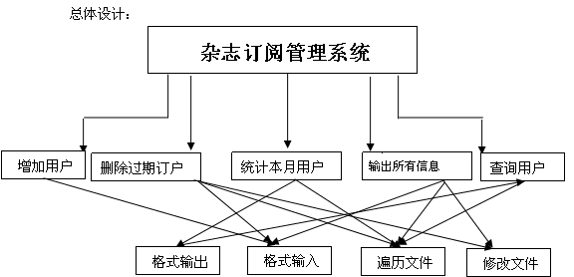

四、详细设计

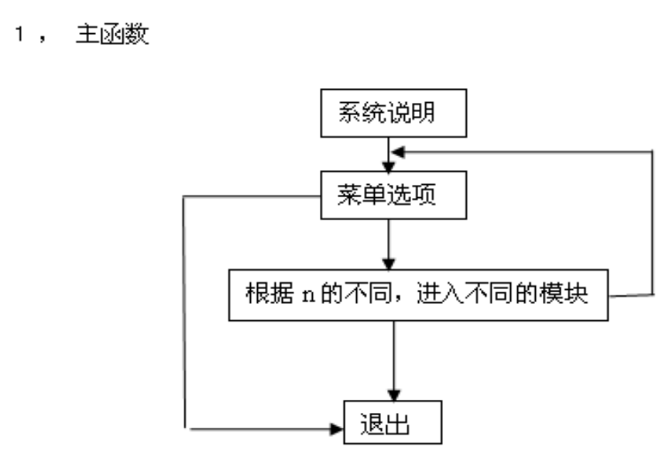
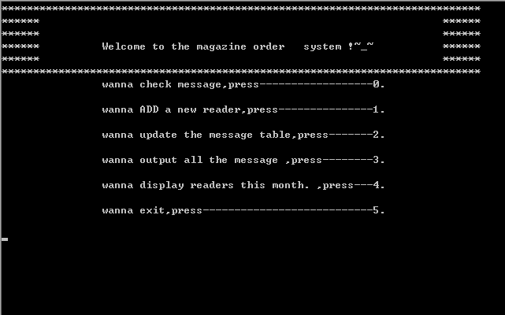
注：原代码在第四部分。

2，增加订户模块

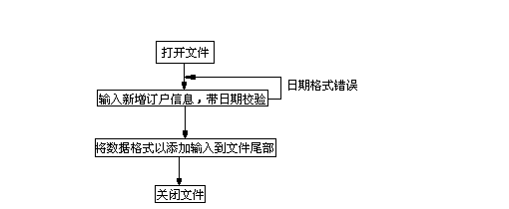

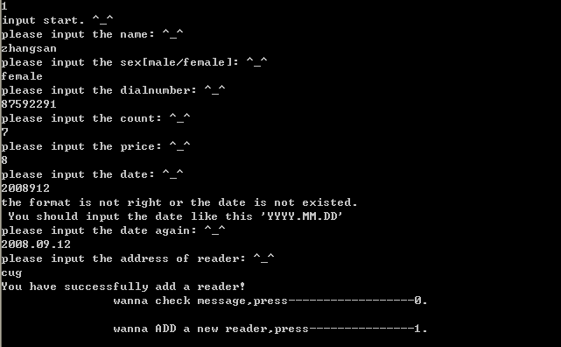
注：原代码在第四部分。

3，删除过期订户

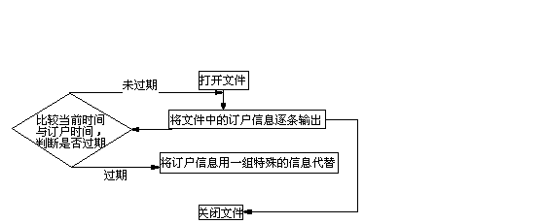
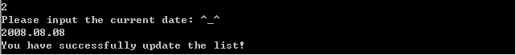
在上图中我假设当前时间为2008\08\08对文件中订户信息进行更新。下面来看看保存有订户信息的文本文件中的数据情况。
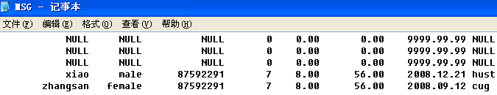
在上图中我们可以看出所有的到期时间在2008\08\08之前的订户的信息都被一段特殊的信息所代替。

4，输出所有信息
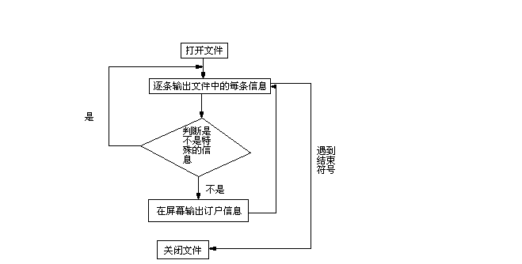
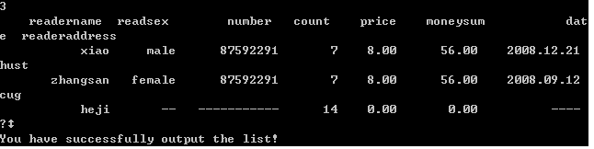
注：原代码在第四部分。

在上图中我输出了在MSG.txt中的所有订户的信息。

5,统计本月订户

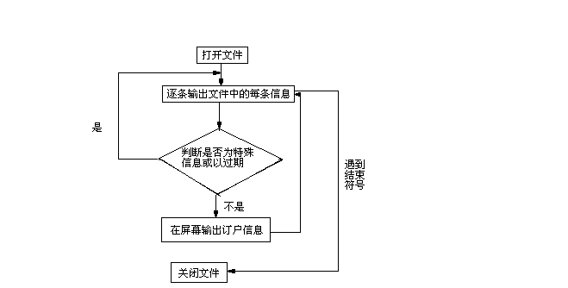
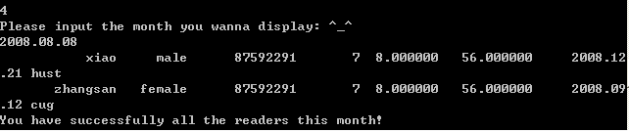
注：原代码在第四部分。

上图中假设这个月是2008\08\08。
注意这个功能与删除过期订户的差异，统计功能只是输出文件中没有过期的订户，而没有在文件中将过期的订户删除，而删除过期订户在文件中将过期的订户删除。

6，查询用户

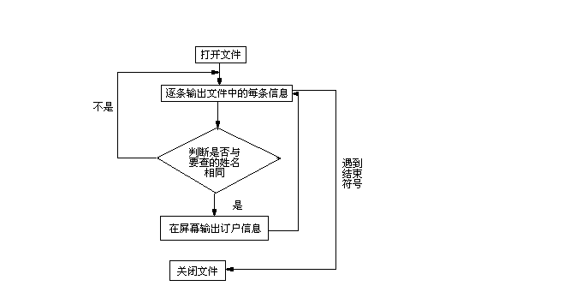
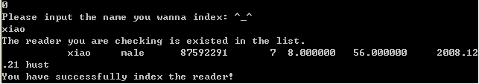
注：原代码在第四部分。
以上是查询姓名是"xiao"的订户的信息。

第二部分 源程序

#include "stdio.h"
#include "string.h"
#include "stdlib.h"

typedef struct msg{
char name[20];
char sex[10];
char dialnumber[11];
int count;
float price;
float money;
char date[20];
char readeraddr[50];
}msgnode;

void Start(){
printf("****************************************************************************\n");
printf("****** ******\n");
printf("****** ******\n");
printf("****** Welcome to the magazine order system !~_~ ******\n");
printf("****** ******\n");
printf("****************************************************************************\n");
}

void TextOut(){
printf("\t\twanna check message,press------------------0.\n\n");
printf("\t\twanna ADD a new reader,press---------------1.\n\n");
printf("\t\twanna update the message table,press-------2.\n\n");
printf("\t\twanna output all the message ,press--------3.\n\n");
printf("\t\twanna display readers this month. ,press---4.\n\n");
printf("\t\twanna exit,press---------------------------5.\n\n");
}

int CheckDateMon(char * date){
char chdate[3];
chdate[0]=date[5];
chdate[1]=date[6];
chdate[2]='\0';
return atoi(chdate);
}

int CheckDateDay(char * date){
char chdate[3];
chdate[0]=date[8];
chdate[1]=date[9];
chdate[2]='\0';
return atoi(chdate);
}

int AddReader(){
FILE *fp;
msgnode ad;
if((fp=fopen("MSG.txt","at"))==NULL){
printf("Cannot open the file or Cannot find the file.please check out .\n");
getch();
return 0;
}
printf("input start. ^_^ \n");
printf("please input the name: ^_^ \n");
scanf("%s",ad.name);
printf("please input the sex[male/female]: ^_^ \n");
scanf("%s",ad.sex);
printf("please input the dialnumber: ^_^ \n");
scanf("%s",ad.dialnumber);
printf("please input the count: ^_^ \n");
scanf("%d",&ad.count);
printf("please input the price: ^_^ \n");
scanf("%f",&ad.price);
printf("please input the date: ^_^ \n");
scanf("%s",ad.date);
while(ad.date[4]!='.'|| ad.date[7]!='.'|| strlen(ad.date)!=10
||CheckDateMon(ad.date)>=13||CheckDateDay(ad.date)>=32){
printf("the format is not right or the date is not existed.\n ");
printf("You should input the date like this 'YYYY.MM.DD'\n");
printf("please input the date again: ^_^ \n");
scanf("%s",ad.date);
}
printf("please input the address of reader: ^_^ \n");
scanf("%s",ad.readeraddr);
fprintf(fp,"%15s %8s %13s %7d %7.2f %10.2f %13s %-50s\n"
,ad.name,ad.sex,ad.dialnumber,ad.count,ad.price,ad.count*ad.price,ad.date,ad.readeraddr);
fclose(fp);
return 1;
}

int UpdateMsg(char *currdate){
msgnode currnode,movenode ;
int i=0,j=0;
FILE *fp;
if((fp=fopen("MSG.txt","rt+"))==NULL){
printf("%s \n","Cannot open the file or Cannot find the file.please check out .");
return 0;
}
i=ftell(fp);
fscanf(fp,"%s%s%s%d%f%f%s%s"
,currnode.name,currnode.sex,currnode.dialnumber
,&currnode.count,&currnode.price,&currnode.money,currnode.date,currnode.readeraddr);
j=ftell(fp);
j=j-i;
rewind(fp);
while(!feof(fp)){
fscanf(fp,"%s%s%s%d%f%f%s%s"
,currnode.name,currnode.sex,currnode.dialnumber
,&currnode.count,&currnode.price,&currnode.money,currnode.date,currnode.readeraddr);
if(feof(fp))
break;
if(strcmp(currdate,currnode.date)>0){
fseek(fp,-j,1);
fprintf(fp,"%15s %8s %13s %7d %7.2f %10.2f %13s %-50s"
,"NULL","NULL","NULL",0
,0.0,0.0,"9999.99.99","NULL");
fseek(fp,2L,1);
}
}
return 1;
}

int OutputAll(){
FILE *fp;
msgnode oa;
int allcount=0;
float allmoney=0;
if((fp=fopen("MSG.txt","rt"))==NULL){
printf("Cannot open the file or Cannot find the file.please check out .\n");
getch();
return 0;
}
printf("%15s %8s %13s %7s %7s %10s %13s %-50s\n"
,"readername ","readsex ","number "
,"count ","price ","moneysum ","date ","readeraddress");
while(!feof(fp)){
fscanf(fp,"%s%s%s%d%f%f%s%s"
,oa.name,oa.sex,oa.dialnumber,&oa.count
,&oa.price,&oa.money,oa.date,oa.readeraddr);
if(feof(fp))
break;
allcount+=oa.count;
allmoney+=oa.money;
if(strcmp(oa.sex,"NULL"))
printf("%15s %8s %13s %7d %7.2f %10.2f %13s %-50s\n"
,oa.name,oa.sex,oa.dialnumber,oa.count,oa.price,oa.money, oa.date,oa.readeraddr);
}
printf("%15s %8s %13s %7d %7.2f %10.2f %13s %-50s\n"
,"heji","--","-----------",allcount,"----",allmoney,"2007.09.04","----");
return 1;
}

int CheckReader(char *name){
FILE *fp;
int i,j;
char ch;
msgnode cr;
if((fp=fopen("MSG.txt","rt"))==NULL){
printf("Cannot open the file or Cannot find the file.please check out .");
getch();
return 0;
}
i=ftell(fp);
fscanf(fp,"%s%s%s%d%f%f%s%s"
,cr.name,cr.sex,cr.dialnumber,&cr.count,&cr.price,&cr.money,cr.date,cr.readeraddr);
j=ftell(fp);
rewind(fp);
j=j-i;
while(!feof(fp)){
fscanf(fp,"%s%s%s%d%f%f%s%s" ,cr.name,cr.sex,cr.dialnumber,&cr.count,&cr.price,&cr.money,cr.date,cr.readeraddr);
i=ftell(fp);
if(!strcmp(cr.name,name)){
printf("The reader you are checking is existed in the list.\n");
fseek(fp,-j,1);
fscanf(fp,"%s%s%s%d%f%f%s%s"
,cr.name,cr.sex,cr.dialnumber,&cr.count
,&cr.price,&cr.money,cr.date,cr.readeraddr);
if(feof(fp))
break;
printf("%15s %8s %13s %7d %7f %10f %13s %-50s\n"
,cr.name,cr.sex,cr.dialnumber,cr.count
,cr.price,cr.money,cr.date,cr.readeraddr);
return 1;

}
}
}

int DisplayReader(char *date){
FILE *fp;
int i,j;
msgnode cr;
if((fp=fopen("MSG.txt","rt"))==NULL){
printf("Cannot open the file or Cannot find the file.please check out .");
getch();
return 0;
}
while(!feof(fp)){
fscanf(fp,"%s%s%s%d%f%f%s%s"
,cr.name,cr.sex,cr.dialnumber,&cr.count,&cr.price,&cr.money,cr.date,cr.readeraddr);
if(feof(fp))
break;
if(!strcmp("9999.99.99",cr.date))
continue;
if(strcmp(date,cr.date)<0 ){
printf("%15s %8s %13s %7d %7f %10f %13s %-50s\n"
,cr.name,cr.sex,cr.dialnumber,cr.count
,cr.price,cr.money,cr.date,cr.readeraddr);
}
}
return 1;
}

main(){
char str[30];
int ch;
Start();
TextOut();
scanf("%d",&ch);
while(ch!=5){
if(ch==0){
printf("Please input the name you wanna index: ^_^\n");
scanf("%s",str);
if(CheckReader(str))
printf("You have successfully index the reader!\n");
TextOut();
scanf("%d",&ch);
continue ;
}
if(ch==1){
if(AddReader())
printf("You have successfully add a reader!\n");
TextOut();
scanf("%d",&ch);
continue ;
}
if(ch==2){
printf("Please input the current date: ^_^\n");
scanf("%s",str);
if(UpdateMsg(str))
printf("You have successfully update the list!\n");
TextOut();
scanf("%d",&ch);
continue ;
}
if(ch==3){
if(OutputAll())
printf("You have successfully output the list!\n");
TextOut();
scanf("%d",&ch);
continue ;
}
if(ch==4){
printf("Please input the month you wanna display: ^_^\n");
scanf("%s",str);
if(DisplayReader(str))
printf("You have successfully all the readers this month!\n");
TextOut();
scanf("%d",&ch);
continue ;
}
else return;
}
}

第三部分 总 结
计算机语言只有通过不断的实践才能掌握和熟练运用，所以学校的C语言实习非常有必要。通过该门课程，我对C语言编程思想有了一定的认识，学会了结构化设计方法，初步掌握开发一个小型系统的基本思路，学会了调试一个较长程序的基本方法，学回了利用流程图表示算法，进一步掌握和提高了C语言进行程序设计的能力，
巩固了C语言的语法和一些函数，领悟了模块设计的基本思想。

